Муниципальное дошкольное образовательное учреждение
«Детский сад № 28 р.п. Ишня»

Конспект
интегрированной НОД
«Путешествие в Русь богатырскую»

Составила и провела воспитатель
Первой квалификационной категории:
Якимова Валерия Владимировна

2016 г.
Конспект
интегрированного занятия
«Путешествие в Русь богатырскую»

Задачи:
- Развивать интерес к истории и культуре Родины.
- Воспитание уважения к героям былин, защитникам народа.
- Продолжать знакомить с картиной В. Васнецова «Богатыри».
- Развивать интерес к былинной живописи, ее героям – русским богатырям.
- Обогащение и активизация словаря по теме.
- Воспитание положительного эмоционально-эстетического отношения к героям былин, патриотических чувств, а также коммуникативных умений и навыков.

Обогащение и активизации словаря: Русь, шлем, кольчуга, меч, лук и стрелы, булава, щит, доспехи, копье.

Материал и оборудование: репродукциякартины В. Васнецова «Богатыри», магнитофонная запись «Волшебная книга истории», вой ветра, звукозапись песни «Богатырская наша сила» (муз. А. Пахмутовой, стихи Н. Добронравова в исполнении группы Стаса Намина); макет избы, дерева, сундук, яйцо, иголка, ключ, кегли, обручи, канат.

Ход занятия
Воспитатель. Здравствуйте, добры молодцы да красны девицы! Низкий поклон вам!
Всё может наша родная земля: накормить тёплым хлебом, напоить родниковой водой, удивить своей красотой. И только защитить себя не может. Защита Отечества – долг тех, кто ест её хлеб, пьёт её воду, любуется её красотой. С давних лет так повелось: как только на нашу землю приходил враг, все русские люди поднимались на борьбу.
Издавна славилась русская земля богатырями. А вы знаете, кто такие богатыри, какие они? (ответы детей). Богатыри – это герои, совершающие воинские подвиги. Они отважные, доблестные защитники Родины, сильные и храбрые воины. Богатыри любят свою землю, они стоят на страже её границ, в минуту опасности они приходят на помощь своему народу.
Есть такое выражение: богатырская сила. Какая она? (очень большая сила, могучая), а как вы понимаете выражение «богатырское телосложение» (могучие плечи, широкая грудь, сильные руки), богатырская удаль? (смелый, решительный, никого и ничего не боится).
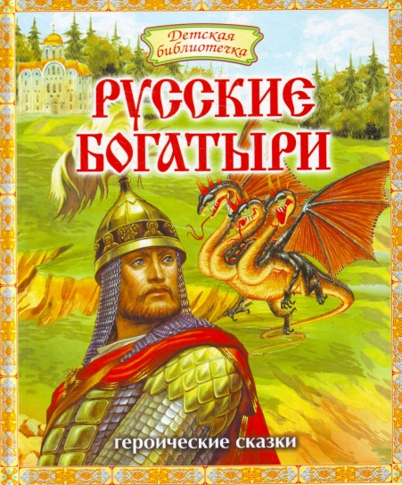
О богатырях народ складывал песни-сказания, которые называются былинами. Они дошли до наших дней. Их передавали «из уст в уста» сказители. Хотите отправиться в прошлое нашей Родины, во времена Руси богатырской? У меня есть «Волшебная книга истории».

Давайте пройдём через открывшуюся страницу, и она перенесёт нас в далёкое прошлое (играет волшебная музыка, дети символически проходят через страницу «Волшебной книги истории»).
(Музыка воя ветра) Но, что это? Закачалась вдруг земля-матушка. Завыли ветры буйные. На дубах орлы раскричались. Хочет напасть на землю русскую чудище поганое – Змей Горыныч.

Воспитатель. Что же нам делать? Кто же нам поможет? (богатыри). Нет ли среди вас добрых молодцев да красных девиц, готовых защитить землю-матушку? Надо нам смерть Змея Горыныча найти, находиться она в яйце, а яйцо-то в сундуке. Ну-ка, дружина моя стройся. (дети встают парами отправляются искать Змея Горыныча)
Разминка
Ветер по морю гуляет (поднимают руки через стороны вверх)
Да кораблик подгоняет; (помахивают руками)
Он бежит себе в волнах (сцепляют пальцы в замок)
На раздутых парусах (опускают руки)
Мимо острова крутого, (расцепляют пальцы, садятся на корточки)
Мимо города большого; (встают)
Пушки с пристани палят,(хлопают)
Кораблю пристать велят (топают).
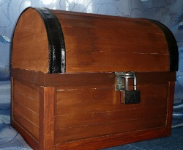
Вот мы и добрались до заветного дуба, под ним сундучок, в котором находится смерть Змея Горыныча? А где же ключ от него?
Входит Царевна-Лебедь

Царевна-Лебедь.Не тужитесь, не печальтесь. Ключик не легко найти, но выполнив задания (отдаёт конверт с заданиями) вы сможете собрать ключ. (уходит)
Воспитатель. (достаёт первое задание, читает)
1-е задание как называется картина, которую нарисовал художник Виктор Михайлович Васнецов? Назвать имена русских богатырей. Назвать и показать оружие и доспехи?
Как называется картина («Богатыри»).
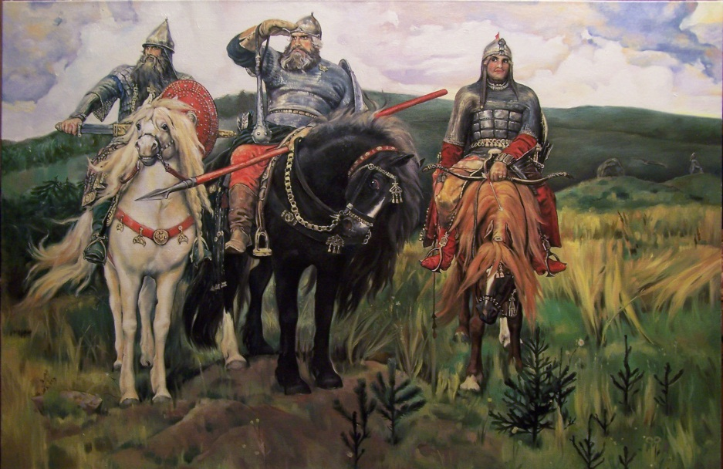
Что они делают? (стоят на страже русской земли, за их спиной вся Русь-матушка с её бескрайними просторами.)
В центре главный богатырь как его имя (Илья Муромец).
Какой он? (Он невозмутим и спокоен, у него сильный конь, чёрный, как земля.)
Около него на белом коне кто? (Добрыня Никитич). Что он делает? Он строгим взглядом смотрит вдаль, не идут ли враги на землю русскую. Его белый конь быстр, как ветер.
Как зовут третьего богатыря? (Алёша Попович), он крепко держит в руках своё любимое оружие – лук со стрелами. Конь его рыжий как огонь.
Как одеты богатыри? (на голове у них шлем, а тело защищено кольчугой, сделанная из железных колец).
Какое оружие у них в руках? (копьё, меч, лук со стрелами, булава).
А сейчас догадайтесь, о ком из богатырей эти слова?
- «Жила-была под Киевом вдова. Был у неё любимый сын – богатырь. По всему Киеву о нём слава шла: он и спокоен, и высок, и грамоте обучен, и в бою смел, и на пиру весел. Он и песню сложит, и на гуслях сыграет, и умное слово скажет. Да и нрав его спокоен, ласковый. Никого не заругает, никого зря не обидит. Недаром прозвали его (Добрыня Никитич). Почему его так прозвали? (потому что он добрый).
- «В старину стародавнюю жил под городом Муромом, крестьянин со своей женой. Был у них один сын. Любили его отец с матерью, да только плакали, на него поглядывая: 30 лет сын на печи лежит, ни рукой, ни ногой не шевелит. И ростом он богатырь, и умом светел, и глазом зорок, а ноги его не носят, словно брёвна лежат, не шевелятся (Илья Муромец).
- «Он из города Ростова, сын соборного попа Леонтия. Зовут его (Алёша Попович).
За правильный ответ дети получают часть ключа

2-е задание.Проявить смекалку, показать знания народной мудрости.
Богатыри сражались с врагами мечами, но они сильны также смекалкой и умом. Объявляю турнир пословиц и поговорок о подвигах и героях (ответы детей).
Жить – Родине служить.
Где смелость – там победа.
Один в поле – не воин.
Герой – за Родину горой.
Русский боец – всем молодец.
И сила уму уступает.
Друг друга поддерживать – победу одерживать.
Один за всех и все за одного.
За правильный ответ дети получают часть ключа

3-е задание.Ребята, что такое скороговорка? (ответы детей). Дальше разрешите начать бой скороговорок. Этот текст (От топота копыт пыль по полю летит) нужно сказать быстро, медленно, громко, тихо.
За правильный ответ дети получают часть ключа

4-е задание.Задание – соревнование
1. Первое задание для разминки:
«Чья команда быстрее построится?» (проверим организацию и организованность ребят).
2. «Стрельба из лука».
Мишень – ведро – устанавливается на 5 м дальше финиша. Ну а луком будет обыкновенный лук, т.е. репчатый. (Луковицы уложить на финишной черте, их число равно количеству участников. По сигналу участник № 1 начинает движение от старта к финишу. У финишной черты он берёт луковицу и бросает её, стремясь попасть в ведро, затем бежит к своей команде и передаёт эстафету. В конце подсчитываются очки – луковицы).
3. «Змей Горыныч»
Трое участников встают рядом, кладут руки на плечи друг другу. Ноги участника, стоящего в середине, связываются с ногами партнёров, стоящих по бокам (4 ноги в общей сложности). По сигналу «Змей» начинает движение. Участники, стоящие по бокам, должны выполнять движения руками, напоминающие взмахи крыльев. Добежав до финиша, тройка разворачивается, возвращается и передаёт эстафету следующим участникам.
4. «Паром»
Перед вами река, нужно переправиться на её другой берег. «Паром» - обруч, который видите на другом берегу. По сигналу первые участники «переплывают» (перебегают) на другой берег, берут обручи, надевают их на пояс и возвращаются к команде. Добежав 1-й ребёнок захватывает в обруч 2-го ребёнка, они вместе переправляются на другой берег. 1-й ребёнок остаётся там, а 2-й с обручем бежит за 3-им и т.д. Выигрывает команда, все игроки, которой быстрее переправятся на другой берег.
5. Перетягивание каната.
За правильный ответ дети получают часть ключа
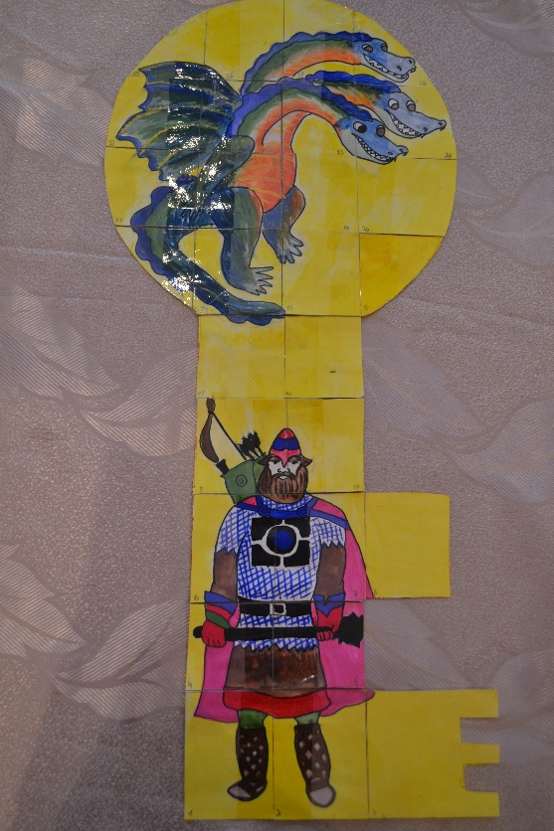
(дети собрали ключ и сундук открылся, дети достают «яйцо», ломают иглу.)

(Педагог читает отрывок из былины.)
Не скакать врагам по нашей земле!
Не топтать их коням землю Русскую.
Не затмить им солнце наше красное!
Век стоит Русь – не шатается!
И века простоит – не шелохнётся!
А и сильные, могучие
Богатыри на славной Руси!
Рассказали мы про дела старые,
Что про старые, про бывалые,
Чтобы море синее успокоилось,
Чтобы добры молодцы призадумались,
Что века не меркнет слава русская!

Дети садятся на стульчики
Воспитатель. Так уж повелось на Руси: русский народ не только умеет землю от врага защитить и трудиться на славу, но и отдыхать – веселиться любит, песни петь да плясать
Танец «Богатыри»

Ну вот мы с вами и не заметили, как солнышко закатилось, пора возвращаться.
Дети уходят через страницу «Волшебной книги истории»
(звучит музыка)
Славится русский народ гостеприимством и угощением знатным.

Тары – бары, растабары,
Выпьем чай из самовара –
С сушками, ватрушками
И блинами русскими.

Чаепитие

